ものつくり大学　授業アンケートの結果について（2020年度版）

1. 授業アンケートへの取組みについて

　ものつくり大学では、開学後2002年度から授業アンケート調査に着手し、2009年度の改訂の後、2011年度から現在の15項目と自由記述の形式でのアンケート調査を実施している。また、アンケート結果は全教職員で共有できるようにするとともに、結果のフィードバックを受けた教員が改善計画を提出し、その計改善計画についても共有することで、FDの取組みに繋げるものとしている。

1. 授業アンケートの実施状況
   1. アンケートの実施時期
2. 毎年度2クォータずつ、すべての授業科目を対象として、クォータの最後の2回の授業のいずれかで実施する。
3. 調査用紙を教員が配布し、その授業時間中で回収する。
4. データの集計とフィードバックは教務係で行う。
   1. アンケートの設問項目（2011年度以降）
5. この授業を受講する前に、シラバスを読んだり教員や先輩に聞くなど授業内容や授業運営方法についてよく調べた。
6. 授業には毎回出席し、授業中は必要な事項をノートに記録したり、不明な点を質問したりするなど、授業に積極的に取り組んだ。
7. 成績評価につながる課題（レポート、提出物、作品など）や、試験のための準備に積極的に取り組んだ。
8. この授業に関して、時間外学習（予習・復習、関連資料の調査、技能向上のための練習など）に積極的に取り組んだ。
9. この授業科目が目標としている技能や技術、知識・理論等が十分に理解・修得できた。
10. この授業科目の扱う分野や、関連する他の分野に関する技能・技術・知識などについて、問題意識や興味・関心が深まった。
11. この授業科目を受講する前の期待や好奇心を満たすことができた。
12. 授業内容は授業計画（シラバス）通りに実施された。
13. 担当教員の説明はわかりやすかった。
14. 教科書、プリント、プレゼンテーション資料、実習教材などが分かりやすくこの授業にとって適切であった。
15. 授業に集中できる環境の確保や、授業活性化に向けての学生への働きかけなど、担当教員は授業の円滑な進行に努めていた。
16. この授業の扱った内容の分量は適切であった。
17. この授業科目の内容のレベル（専門性、難易度など）は、配当学年や学期、事前に要求される知識などから考えて適切であった。
18. この授業への担当教員の取り組みは十分に評価できる。
19. この授業科目を受講して有意義であった。
20. 授業アンケート結果（2016年度～2019年度）
    1. アンケートの回収状況



* 1. アンケートの集約結果

学科ごとにアンケートの実施クォータを時系列の棒グラフで示すものとした。

回答は、5段階の選択肢の最も上位の「そう思う」を5ポイント、最も下位の「そう思わない」を1ポイントとして集計整理を行った。

1. 総合機械（旧製造）学科

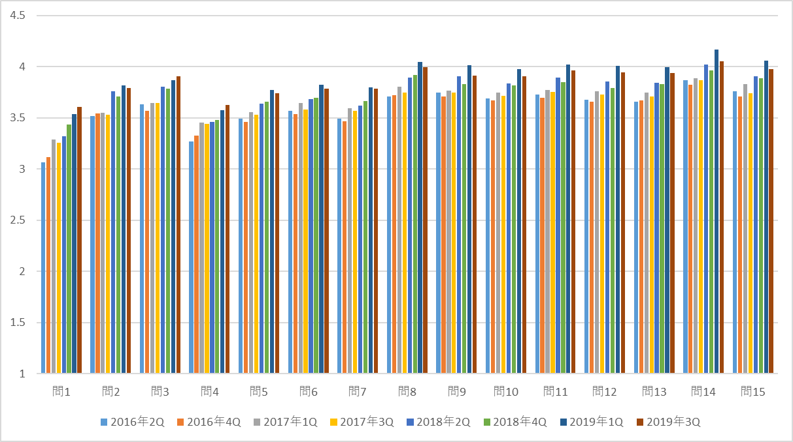

1. 建設学科

